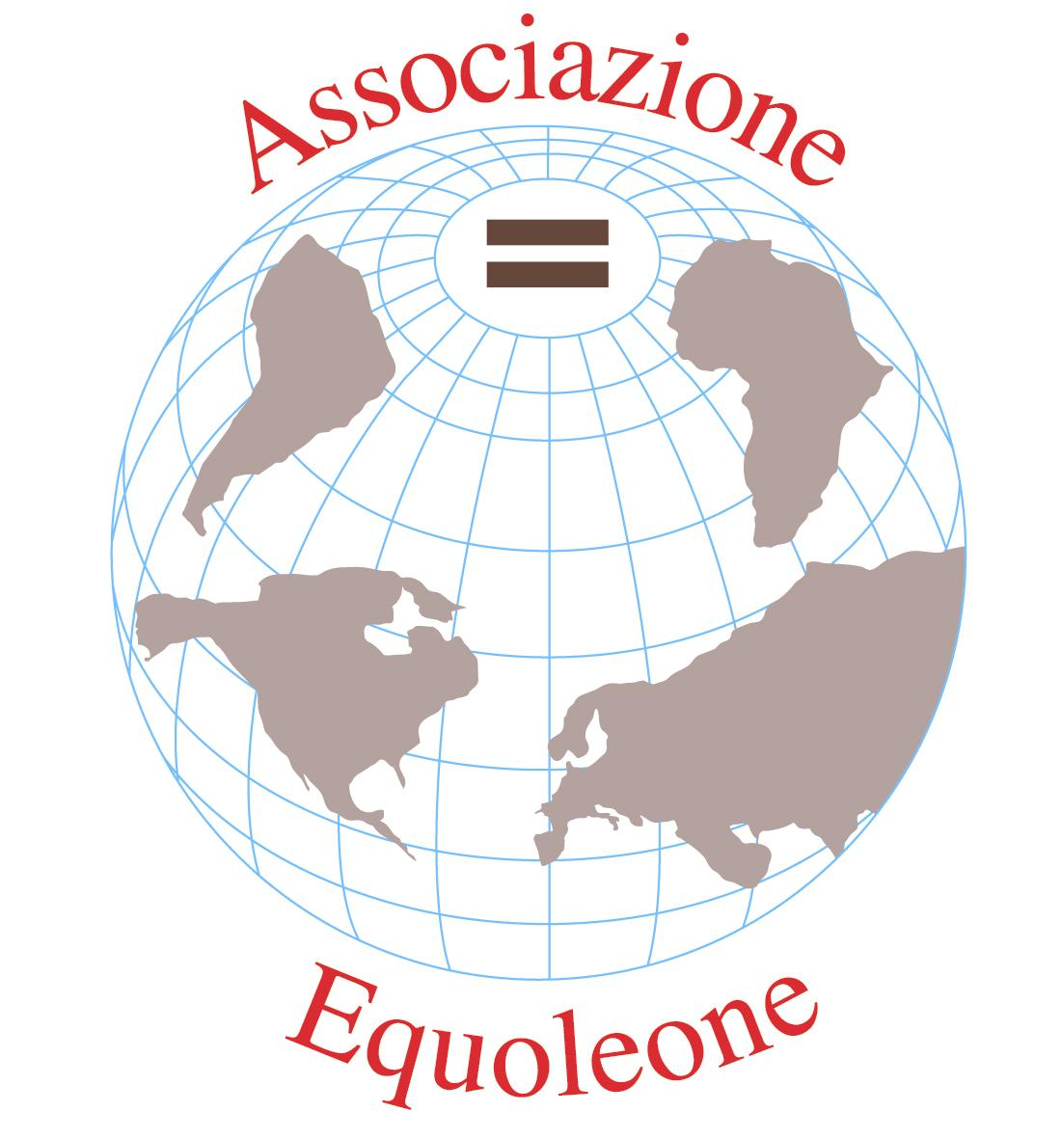
ASSOCIAZIONE EQUOLEONE
(PARROCCHIA SAN LEONE MAGNO-
MM UDINE – VIA CARNIA 12)

SOLIDARIETA’

Esiste una speranza per il domani?

Nella nostra Parrocchia, nel mese di Ottobre, sono stati ospitati 24 bambini, provenienti dalla Bielorussia, da 23 nostre famiglie.

MERCOLEDI’ 25 NOVEMBRE
ALLE ORE 21.00
nel salone parrocchiale

queste famiglie porteranno la testimonianza della loro esperienza. Con immagini e racconti di vita vissuta in quei giorni, sapranno farci capire come si vive la solidarietà con gesti autentici e gratuiti.

